【事故调查报告】禹会大庆蚌埠市中原宝安毛纺织有限公司“11·12”一般高处坠落事故调查报告
来源：禹会区应急管理部门 蚌埠市禹会区·政府信息公开(事故调查)
原文链接：https://www.yuhui.gov.cn/zfxxgk/public/29601/53017880.html
发布时间：2025-01-27 抓取时间：2026-10-14 正文含图，已嵌入原图

禹会大庆蚌埠市中原宝安毛纺织有限公司
“11·12”一般高处坠落事故调查报告

禹会区政府事故调查组
2025年1月10日
目 录

一、事故基本情况 2
（一）事故发生单位基本情况 2
（二）相关人员情况 2
（三）事故单位安全管理情况 3
（四）事故发生经过 3
（五）事故现场情况 4
（六）人员伤亡和直接经济损失情况 6
二、事故应急处置及评估情况 6
（一）事故信息接报及响应情况 6
（二）事故现场应急处置情况 7
（三）医疗救治和善后情况 7
（四）事故应急处置评估 8
三、事故原因分析 8
（一）直接原因分析 8
（二）间接原因分析 8
四、有关责任单位存在的主要问题 9
五、对有关责任人员和责任单位处理建议 10
（一）建议免予追究责任人员 10
（二）建议给予行政处罚人员 10
（三）建议给予行政处罚的单位 11
六、事故防范措施与建议 11

禹会大庆蚌埠市中原宝安毛纺织有限公司
“11·12”一般高处坠落事故调查报告

2024年11月12日12时左右，禹会区蚌埠市中原宝安毛纺织有限公司一车间发生一起一般高处坠落事故，造成1人死亡，直接经济损失约150万元。
为查明事故原因，依法追究相关单位和人员的责任，使相关责任人受到教育，落实事故整改措施，按照《中华人民共和国安全生产法》《生产安全事故报告和调查处理条例》等有关法律法规规定，2024年11月18日，禹会区政府成立了由区政府分管领导为组长，区应急管理局、区科技工业信息化局、区总工会、区公安分局、大庆街道相关同志为成员的禹会大庆蚌埠市中原宝安毛纺织有限公司“11·12”一般高处坠落事故调查组（以下简称事故调查组）。事故调查组邀请了2名市安全生产专家参与事故调查。
事故调查组按照“四不放过”和“科学严谨、依法依规、实事求是、注重实效”的原则，通过现场勘验、调查取证、调阅资料、人员询问、论证分析等一系列工作,查明了事故经过、原因、人员伤亡情况和直接经济损失，分清了事故责任，并提出对事故有关责任单位和人员的处理建议，针对事故暴露出的问题提出了防范措施。
经调查认定，禹会大庆蚌埠市中原宝安毛纺织有限公司“11·12”一般高处坠落事故是一起因作业人员疏忽大意、未仔细观察现场作业环境，企业对检维修作业现场监护管理不到位造成的一般生产安全责任事故。现将有关情况报告如下：
一、基本情况
事故发生单位基本情况
蚌埠市中原宝安毛纺织有限公司成立于2007年06月04日，注册地位于安徽省蚌埠市华光大道南段1193号，法定代表人为李子珂。经营范围包括生产经营各种绒毛纱、衫、服装及纺织品原料，自营和代理各类商品和技术进出口业务（国家限定企业经营或禁止进出口的商品和技术除外）（须经批准的项目，经相关部门批准后方可开展经营活动）。
相关人员情况
1.徐浩，男，汉族，身份证号码：3403********0632，居住地：安徽省蚌埠市禹会区张公山路137号3栋3单元10号，系事故发生单位副总经理，实际负责公司全面管理工作，并分管安全生产管理，事故发生后取得安全生产主要负责人培训合格证。
2.王锋，男，汉族，身份证号码：3403********0017 ，居住地：安徽省蚌埠市蚌山区曹凌路999号龙湖香都41栋3单元1号，事故发生单位安全员，以前有过安全生产管理人员证书，现已过期。
3.王殿明，男，汉族，身份证号码：3403********9030，居住地：安徽省蚌埠市高新区山南新村11栋4单元8号，事故发生单位和毛车间工人。事发时其位于一车间2#和毛仓屋顶进行疏通和毛管堵塞异常时不慎踩踏2#和毛仓通风口的防护网发生坠落，在本次事故中死亡。
事故发生单位安全管理情况
事故单位内设生产部、财务部、贸易部、办公室等四个部门，总经理郎正凯常驻上海，副总经理徐浩实际负责全面管理工作。公司现有职工110人，王锋为兼职安全员，负责日常安全管理工作。
事故单位行政人员为长白班制，事发岗位（和毛岗位）工作时间为弹性工作制，早班7：00上班，工人可以根据自己的工作情况，当班工作完成的早可早下班。
事发岗位现场及周边未安装视频监控设施，作业现场未设置岗位安全操作规程，事发岗位现场缺少必要的安全警示标志，2#和毛仓屋顶及通风口防护网周边均未安装防护栏杆等防护设施。
事故发生经过
2024年11月12日上午，生产部部长兼总调度吴素燕负责当班和毛岗位生产计划。当天上班后，和毛岗位王德宽、王殿明分别开始当班和毛工序作业。王德宽负责1#和毛仓，王殿明负责2#和毛仓。11：45左右，王德宽完成上午的工作提前下班回家，离开前与王殿明碰面并打了招呼聊会天。王殿明之后独自一人到和毛房顶（房顶距地面高度约4米）的中间夹层内（高约1.2m）对2#和毛仓的和毛管道进行疏通，在2#和毛仓西北角排气口防护网处发生坠落掉入2#和毛仓的羊毛纤维堆里。12：00左右，王殿明家属李志芳先后多次拨打王殿明的电话联系未果。13：40左右，一车间主任吴洪美接到王殿明家属李志芳电话，让其帮忙找寻王殿明。13：45左右，生产部部长吴素燕接到王殿明家属李志芳的电话帮忙找寻王殿明。随后，吴素燕打电话给分管设备和技术副总王俭安排找寻王殿明。14：00左右，王殿明女儿王丽夫妇等人赶到事故单位，与生产部部长吴素燕、一车间主任吴洪美、设备维修工何建军等人一起找寻王殿明。14：15左右，何建军在2#和毛仓内发现一只鞋，之后在2#和毛仓的羊毛纤维绒原料堆内发现王殿明。现场人员将王殿明抬至室外，并开始做心肺复苏自救。14：25左右，120救护人员将王殿明送往蚌埠市第一人民医院救治。经医院抢救无效，于当天下午15：07宣布死亡。
事故现场情况
事发地点：和毛岗位（和毛房顶）中间夹层2#和毛仓西北侧通风口处坠落，坠落高度约4.0m。坠落时2#和毛仓内堆放了大量羊毛纤维原料。
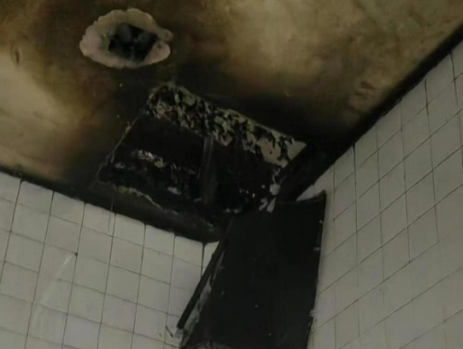
图1：2#和毛仓西北角通风口防护网踩踏破损
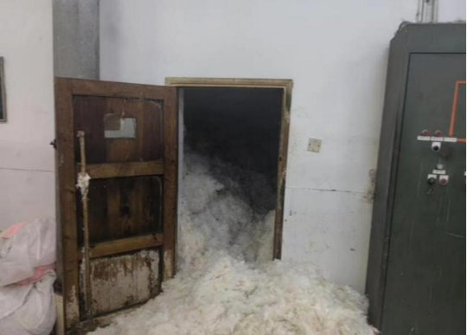
图2：2#和毛仓内堆满了羊毛纤维绒原料
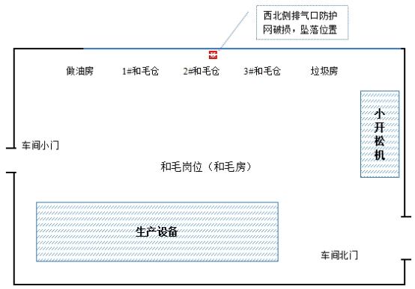
图3：事发位置示意图

如图所示，事故现场位于蚌埠市中原宝安毛纺织有限公司和毛车间内，搜寻人员在2#和毛仓的羊毛纤维绒原料堆内发现王殿明。事故现场及周边未安装视频监控设施，未发现安全操作规程，缺少安全警示标识和安全防护措施。
人员伤亡情况和直接经济损失
事故造成1人死亡，直接经济损失约150万元。
二、事故应急处置及评估情况
事故信息接报及响应情况
事故发生后，事故发生单位安全员王锋于14:52分采用微信电话方式向区应急管理局简要报告事故，后续医院宣布伤者死亡后，书面向区应急管理局报告事故。
区应急管理局接到事故报告后，立即报告区委区政府。区委区政府高度重视，要求以人为本，对伤者积极抢救，对死者做好善后，并依法对涉事单位做出停产整顿处置，要求尽快查明事故原因。同时组织安全生产执法人员，赶赴事故现场，指导应急处理。
事故现场应急处置情况
当日，12：00左右，王殿明妻子李志芳多次拨打王殿明的电话联系未果。13：40-13：45 ，一车间主任吴洪美和生产部部长吴素燕，先后接到王殿明妻子李志芳的电话帮忙找寻王殿明。随后，吴素燕打电话给分管设备和技术副总王俭安排寻找王殿明。14：00左右，王殿明女儿王丽夫妇等人赶到事故单位，与吴素燕、吴洪美、设备维修工何建军等人一起找寻王殿明。14：15左右，何建军在2#和毛仓内发现王殿明。现场人员将王殿明抬至室外，并做心肺复苏自救，并拨打120急救电话。
医疗救治和善后情况
当日14：25左右，120救护人员将王殿明送往蚌埠市第一人民医院救治。经医院抢救无效于当天下午15：07分宣布王殿明死亡。
王殿明死亡后，事故发生单位积极与王殿明家属协商赔偿事宜。2024年11月13日，事故发生单位与受害者家属签署赔偿协议，由事故发生单位支付赔偿金150万元，目前已赔付完毕，死者尸体已经火化，事故未造成不良社会舆论，善后工作积极有效。
事故应急处置评估
事故发生后，事故发生单位有关人员和死者家属，拨打急救电话，积极救治伤者，妥善处理死者善后事宜。
区委区政府在接到事故报告后，高度重视，坚持以人为本，立即启动应急预案，要求对伤者积极抢救，组织安全生产执法人员，赶赴事故现场，指导应急处理。区应急管理局，依法对涉事单位作出停产整顿处置，要求事故发生单位，展开自查，消除事故隐患。
事故发生后，事故发生单位在规定时间内报告，积极组织抢救，保护现场，疏散人群，区委区政府积极响应，事故应急处置有效。
三、事故原因分析
直接原因分析
作业人员王殿明安全意识淡薄，在处理和毛管道堵塞异常时，未仔细观察现场环境情况，疏忽大意踩踏到通风排气口的防护网，因防护网破损导致高坠事故发生。这是事故发生的直接原因。
间接原因分析
1.现场安全防护不当，经现场查看，事发位置2#和毛房顶排气口防护网腐蚀较严重，强度不足、安装不牢固，未在排气口周边设置必要的防护栏杆。当作业人员王殿明通过此处时踩踏防护网致防护网破损发生坠落，是间接原因之一。
2.企业现场安全管理缺位，未落实《安徽省应急管理厅关于印发<防范工贸行业机械伤害、高处坠落和物体打击事故三十条硬措施>的通知》（皖应急〔2024〕41号）文件要求，事发岗位现场及周边未安装视频监控设施，未设置必要的安全警示标志，事故单位对检维修作业未安排现场监护人员，未开展针对性安全教育培训和隐患排查治理，未建立安全生产风险分级管控和隐患排查治理双重预防机制，是间接原因之二。
3.安全操作规程内容简单，可操作性差，是间接原因之三。事故单位编制的《和毛岗位操作规程》共有5条，2006年编制。操作规程内容过于简单，未对正常操作程序、停车程序、异常停车程序、紧急停车程序等进行划分，未对岗位作业安全生产风险进行识别，未对和毛作业、喷油嘴堵塞（和毛管道堵塞等）异常情况处理过程的注意事项及风险进行告知。操作规程中未载明本岗位的危险和有害因素及应急处置措施，以及操作和作业时的注意事项。不符合《生产过程安全卫生要求总则》（GB/T 12801-2008）5.3.2规定。
四、有关责任单位存在的主要问题
蚌埠市中原宝安毛纺织有限公司安全生产责任制落实不到位，安全操作规程不规范，现场无安全警示标识，安全防护设施不足，安排未取得资质的人员担任安全生产管理员，安全风险管控和隐患排查治理双重预防机制落实不到位，安全风险辨识不全；应急救援预案不健全，相关应急演练缺失，单位现场检维修作业安全管控不到位，缺少必要防护措施，未按照有关文件要求对登高作业进行审批，未分析作业现场存在的危险有害因素，并制定相应的消除、控制危害的措施，对员工安全培训教育不到位，从业人员的安全意识淡薄，对员工无登高作业证违规进行登高作业的行为失管。
五、对有关责任人员和责任单位处理建议
依照法律法规及相关规定，提出对事故责任单位和有关责任人责任认定及处理意见。
建议免予追究责任人员（1人）
王殿明，男，群众，事故单位和毛岗位操作工，在对和毛管道堵塞异常进行疏通作业过程中，安全意识淡薄，未作必要安全防护措施。违反《中华人民共和国安全生产法》第五十七条“从业人员在作业过程中，应当严格遵守本单位的安全生产规章制度和操作规程，服从管理，正确佩戴和使用劳动防护用品。”的规定，对事故发生负有直接责任，鉴于王殿明在事故中死亡，免予追究责任。
建议给予行政处罚的个人（2人）
1.徐浩，男，中共党员，事故单位副总经理，实际履行公司全面管理工作，是单位的主要负责人，未建立本单位的安全生产风险分级管控和隐患排查治理双重预防机制，对本单位的安全生产工作监督管理不到位，其行为违反了《安全生产法》第二十一条第五项之规定，对事故的发生负有责任。依据《中华人民共和国安全生产法》第九十五条规定，建议由禹会区应急局依法对其进行处罚。
2.王锋，男，中共党员，时任蚌埠市中原宝安毛纺织有限公司安全员，负责公司采购和安全管理工作，未切实履行安全生产管理职责，对作业现场安全监督检查不到位，排查生产安全事故隐患不到位，其行为违反了《安全生产法》第二十五条第五款之规定，对事故发生负有管理责任。建议依据《中华人民共和国安全生产法》第九十六条的有关规定，由禹会区应急管理局依法给予行政处罚。
建议给予行政处罚的单位（1个）
蚌埠市中原宝安毛纺织有限公司安全生产主体责任落实不到位，安全操作规程不规范，未建立安全生产风险分级管控和隐患排查治理双重预防机制，作业场所安全风险辨识不全，现场未设置必要的安全警示标志，安全防护设施不足，未落实《防范工贸行业机械伤害、高处坠落和物体打击事故三十条硬措施》，是事故发生的责任单位，对事故发生负有责任。建议依据《中华人民共和国安全生产法》第一百一十四条之规定，由禹会区应急管理局依法对其进行处罚。
六、整改防范措施建议
（一）蚌埠市中原宝安毛纺织有限公司。
（二）相关行业主管部门和安全监管部门。一
（三）属地乡镇、街道和区经济发展服务中心。一

禹会大庆蚌埠市中原宝安毛纺织有限公司“11·12”
一般高处坠落事故调查组
2025年1月10日

